Prénoms, vitesse de collecte et suppressions
Question : « Est-ce qu'on a testé cette idée que la vélocité pure a un impact sur le % de suppressions ? »

1. Un avis qui cite un prénom n'est pas plus supprimé que les autres avis de sa fiche
- Entre avis d'une même fiche, citer un prénom multiplie le risque de suppression par 1,01. Sans les six enseignes, par 0,96.

2. Les fiches qui citent beaucoup de prénoms perdent 5,7 fois plus d'avis
- Quand 50 % et plus des avis d'une fiche citent un prénom, elle perd 148 avis pour 100 000 en deux semaines, contre 26 quand c'est moins de 10 %.
- À secteur, taille et région égaux, l'écart reste d'un facteur 3,3.
- Dans ces fiches, les avis supprimés ne citent pas plus souvent un prénom que les autres avis du même âge : 457 des 670 avis supprimés en citent un (68 %), quand la composition de ces fiches en donnerait 449 (67 %). (Corpus des avis annotés sur le prénom, tous âges, supprimés du 11 au 24 août.)

3. À vitesse égale, l'écart demeure
- Les fiches sont coupées en quatre groupes de même taille selon leur vitesse. Dans chaque groupe, les fiches à 50 % et plus de prénoms perdent 2,5 à 6,5 fois plus d'avis que celles à moins de 10 %.
- Les fiches à moins de 10 % de prénoms perdent autant d'avis quelle que soit leur vitesse : de 0,22 à 0,27 pour 1 000.
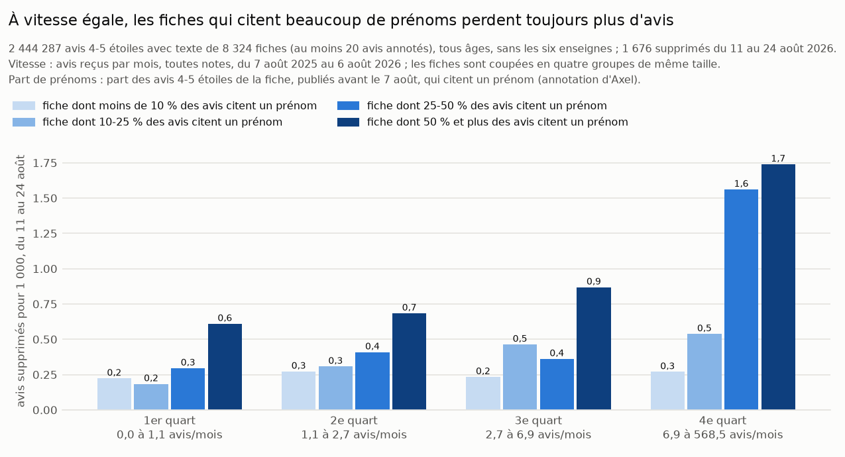
Graphique 1 – Avis supprimés pour 1 000, par groupe de vitesse et part de prénoms de la fiche (avis annotés par Axel, tous âges).

4. La vitesse seule n'explique presque rien
- Quand la vitesse de collecte double, le risque de suppression monte de 28 %.
- À âge des avis égal, il ne monte plus que de 12 %.
- Sans les 84 fiches qui ont perdu le plus d'avis (1 % des fiches, 62 % des suppressions), il baisse de 8 %.
- Sur des avis neufs, tous du même âge : +8 % : ça n’explique quasi rien et c’est trop incertain pour être affirmé.

5. Sans les fiches les plus touchées, les prénoms gardent un effet : +54 %
- À âge, secteur, taille, région et vitesse égaux, les fiches à 50 % et plus de prénoms ont un risque 54 % plus élevé que celles à moins de 10 % (fourchette : de +14 % à +110 %).
Données : les mêmes avis, sans les 84 fiches qui ont perdu le plus d'avis.
Limites :
- Avec toutes les fiches, cet écart (+69 %) est trop incertain pour être affirmé.
- Les 84 fiches retirées sont surtout riches en prénoms : 43 sont à 50 % et plus.
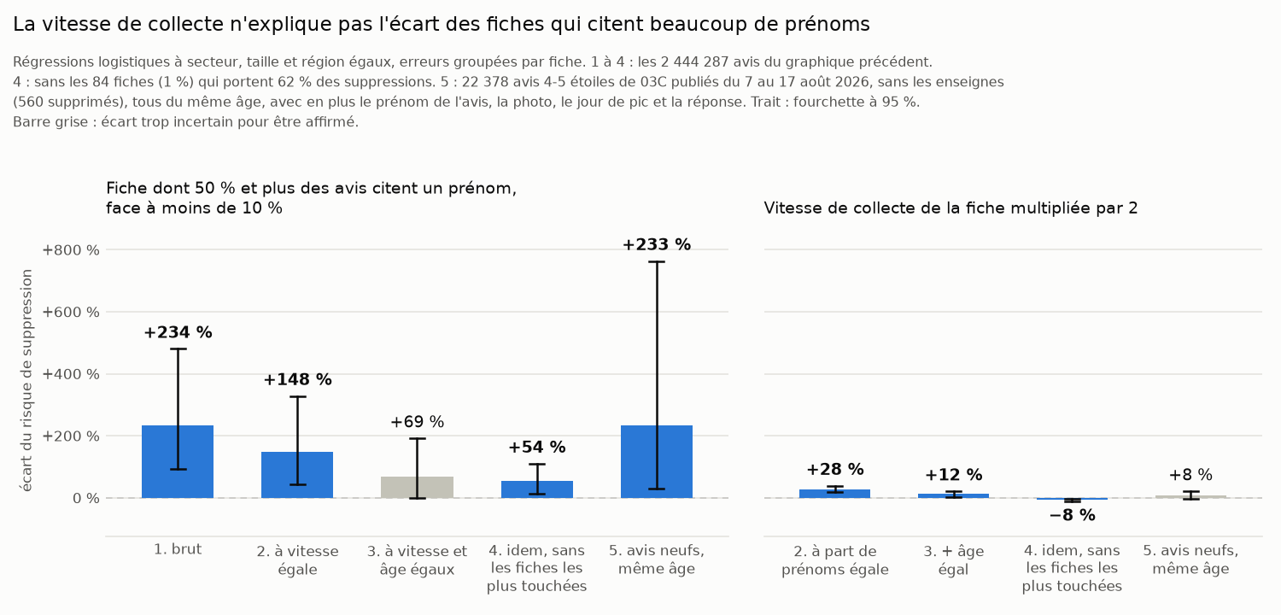
Graphique 2 – Écart de risque des fiches à 50 % et plus de prénoms, et effet d'un doublement de la vitesse, selon ce qui est tenu égal. Barres 1 à 4 : avis annotés par Axel ; barre 5 : avis neufs du corpus 03C. La barre 1 est déjà à secteur, taille et région égaux.

6. La règle de Google rejoint l'hypothèse de la sollicitation
- Google autorise les commerçants à demander des avis.
- Depuis avril 2026, il interdit de demander au personnel de solliciter des avis qui citent un membre du personnel. Une fiche qui fait citer ses techniciens tombe sous cette règle.
- Nos données ne disent pas comment les avis ont été demandés.

